**Communiqué de presse**

**DKarbo show au salon de l’auto de Dunkerque - 19 au 21 octobre au Kursaal à Dunkerque**

**La décarbonation illustrée à travers un produit du quotidien**

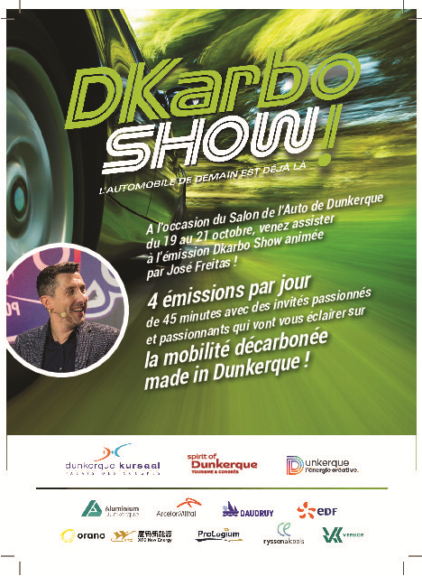

**Le DKarbo Show au cœur du 40ème Anniversaire du Salon de l’Automobile de Dunkerque !**

Dunkerque,le10 octobre – **Le DKarbo Show va révolutionner le Salon de l’Automobile de Dunkerque, du 19 au 21 octobre 2024. À l’occasion du 40ème anniversaire de ce salon, un programme novateur, inspiré des émissions de radio ou de télévision va présenter, pendant tout le week-end, la contribution de 10 industriels dunkerquois à la décarbonation automobile et de la mobilité. Ces émissions interactives, en direct, promettent au public trois jours d’immersion dans l’avenir de la mobilité durable.**

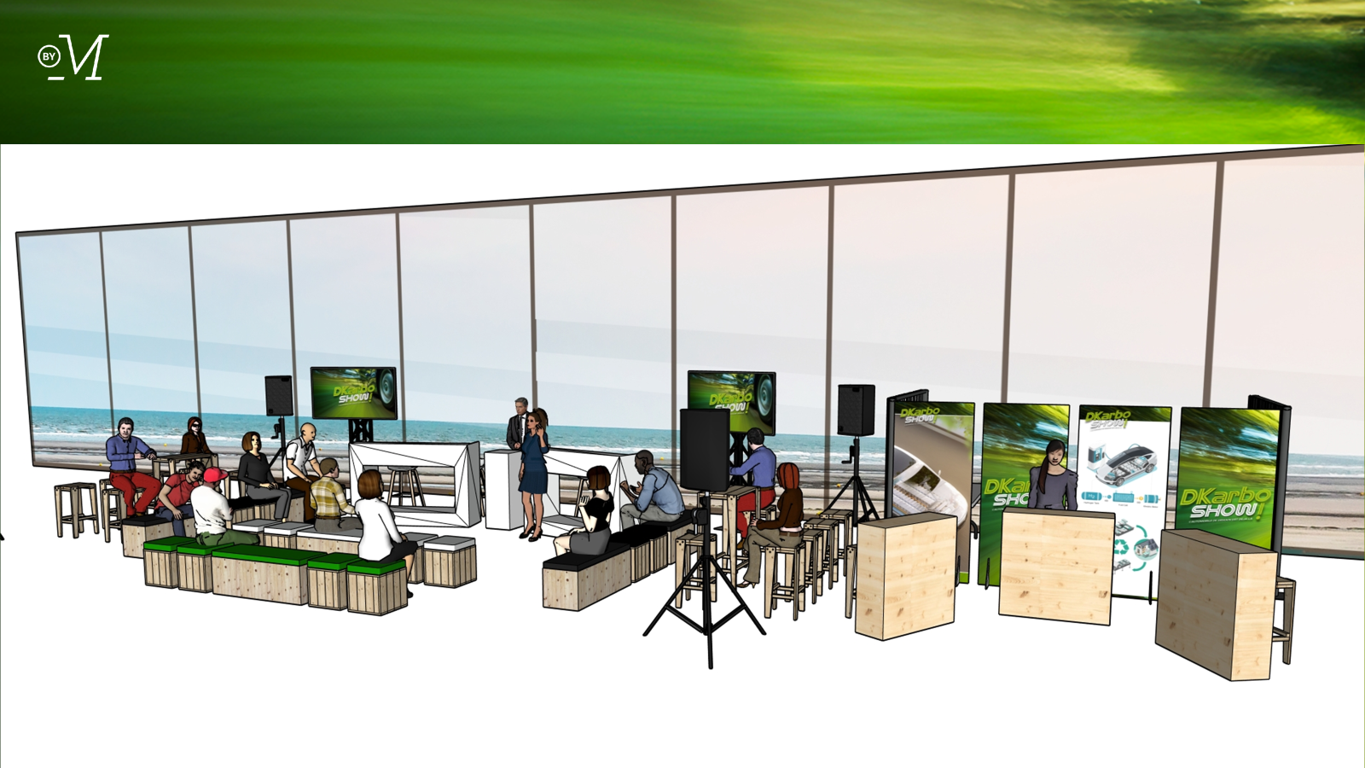

**Un concept inédit : le DKarbo Show !**

Le DKarbo Show, un événement interactif et pédagogique, vise à illustrer concrètement le concept de décarbonation, sans doute un peu abstrait pour le grand public, à travers un produit familier. Il s’agit d’informer et sensibiliser les visiteurs du salon aux enjeux de l’automobile et de la mobilité et aux innovations des entreprises locales qui œuvrent à la décarbonation du secteur. Sous forme d’émissions radio diffusées en public, l’événement propose 1h30 de direct chaque matin et après-midi. Le public aura l’occasion de participer activement à des débats, des jeux et des rencontres avec les 10 entreprises participantes.

Chaque émission, d’une durée de 45 minutes, sera structurée autour de différentes séquences :

* **Le volant du futur** : Une présentation technique des avancées technologiques pour une automobile plus respectueuse de l’environnement ​(présentation-DKarbo-Show).
* **Passion industrie** : Témoignages de jeunes talents travaillant au sein des entreprises partenaires, encourageant les carrières dans la filière automobile. Il n’y a pas vraiment d’entreprises représentant la filière automobile parmi les participants. Disons plutôt dans l’industrie en cours de transformation non ? Ou dans les filières contribuant à l’évolution du secteur automobile et de la mobilité ?
* **Auto Quizz** : Un jeu interactif avec le public sur les enjeux de la mobilité durable.
* **Le grand entretien** : Un dirigeant d’entreprise répondra aux questions sur les défis de la transition énergétique.
* **Histoires de mobilité** : Des anecdotes retraçant l’évolution historique de l’automobile et son rôle dans notre société.

**L’animateur : José Freitas**



José Freitas est un professionnel de la radio, il travaille chez Radio Alfa et anime des émissions sur Métropolys et sur BFM Grand Lille. Passionné par l’univers automobile, il a été séduit par le concept du DKarbo Show.

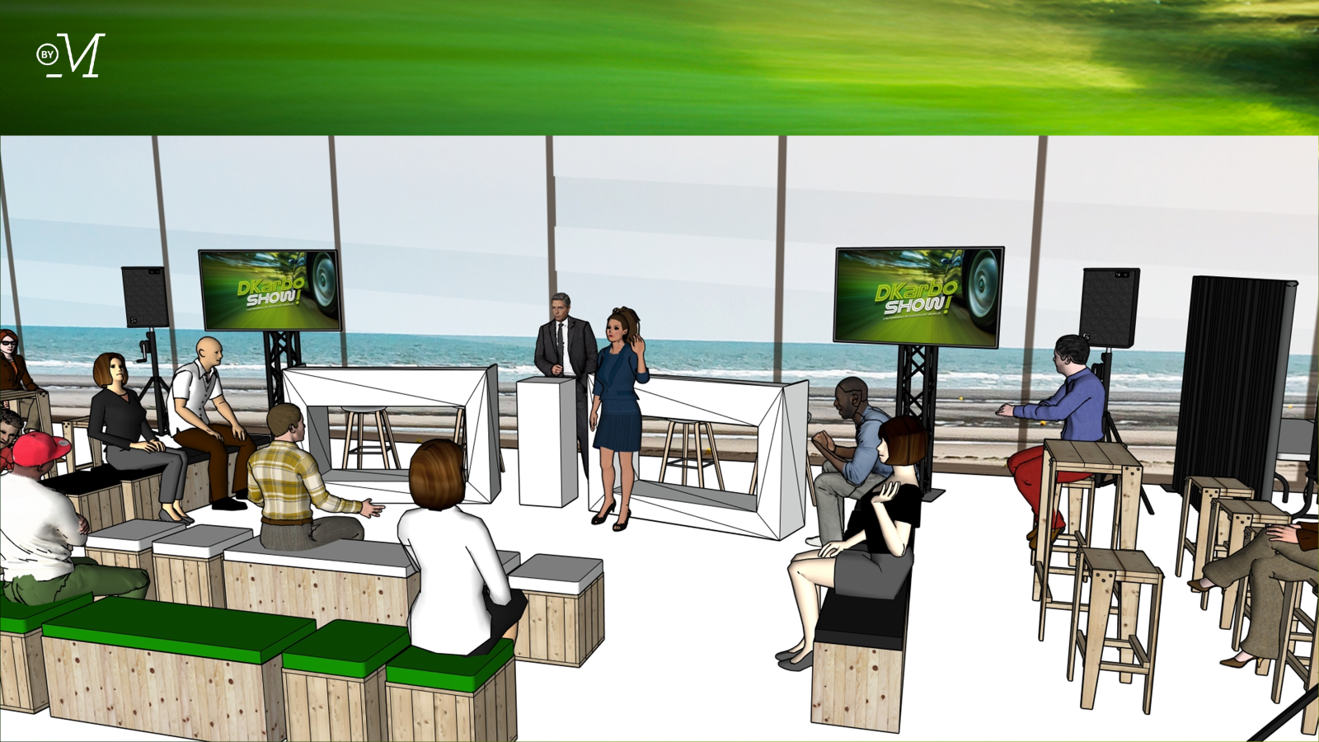

**Programme et intervenants phares**

9 acteurs de l’industrie et EcosystèmeD seront présents au DKarbo Show pour échanger avec le public et présenter leurs projets :

* **Aluminium Dunkerque**
* **ArcelorMittal**
* **Daudruy Vancauwenberghe**
* **EDF**
* **Orano et XTC New Energy**
* **ProLogium**
* **Ryssen Alcools**
* **Verkor**

Ils dévoileront leur rôle dans la transformation de la mobilité, leurs initiatives en faveur de la décarbonation et leurs opportunités de formation et d’emploi. Des conférences, quizz et animations viendront ponctuer cet événement.

**Programme des interventions (en cours de finalisation) :**

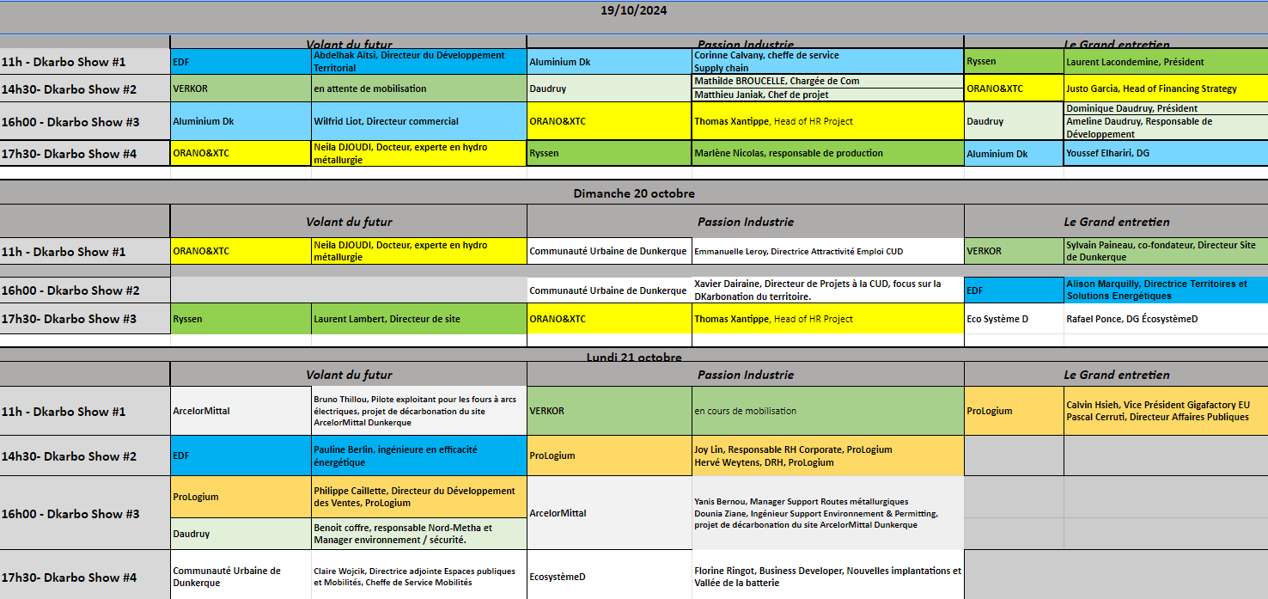

**Informations pratiques**

Le DKarbo Show et le 40ème Salon de l’Automobile de Dunkerque auront lieu du 19 au 21 octobre 2024, au KURSAAL Parc des Expositions de Dunkerque, 7 bis place du Casino 59240 Dunkerque. Pour plus d'informations et pour découvrir le programme complet, rendez-vous sur [www.salonautodunkerque.fr](http://www.salonautodunkerque.fr/)

**Horaires d'ouverture : non-stop 10H00 - 19H00 les 3 jours**

**Tarifs :**

**Entrée : 5 €**

**Gratuit pour les -16 ans**

**Gratuit pour les enfants de moins de 12 ans accompagnés**

**GRATUIT pour tous le Lundi 21/10/2024**

**Au sujet des 9 entreprises et EcosystèmeD, les partenaires de l’événement**

* **ALUMINIUM DUNKERQUE**

**Aluminium Dunkerque** est un acteur majeur de la production d’aluminium primaire bas carbone en Europe, jouant un rôle clé dans la transition vers une mobilité plus durable. Son aluminium, notamment utilisé pour alléger les véhicules etentrant dans la composition des batteries électriques, contribue à la réduction des émissions de CO2. Avec une capacité de production annuelle de 300 000 tonnes, l’usine mise sur l’innovation et les technologies bas carbone (réduction de **17% de ses émissions** depuis 2013) pour renforcer l’impact écologique du secteur automobile.

**Les chiffres clefs :**

**Chiffre d’affaires : 775 millions d'euros**.

**Nombre d’employés : 720 salariés**

Site web : [www.aludunkerque.com](http://www.aludunkerque.com)

* **ARCELORMITTAL**

ArcelorMittal, leader de l'acier en France, joue un rôle essentiel dans la production d'aciers avancés destinés aux véhicules légers et durables. Pour répondre aux objectifs européens et nationaux, l'entreprise a fait de la lutte contre le changement climatique une priorité, en s'engageant en Europe à réduire de 35 % ses émissions de CO2 d'ici 2030 et à atteindre la neutralité carbone à l'horizon 2050. Le projet prévu pour le site de Dunkerque, le plus ambitieux depuis sa création, représentera un défi industriel majeur avec la construction d'une nouvelle usine au sein de l'existante, tout en maintenant la compétitivité du site.

**Les chiffres clefs :**

Chiffre d’affaires : 68,3 milliards de dollars (2023)

Nombre d’employés : 127.000 à travers le monde, présence dans 60 pays

Production : 58,1 millions de tonnes d’acier brut

Site Web : [www.arcelormittal.com](https://www.arcelormittal.com)

* **DAUDRUY VANCAUWENBERGHE**

Entreprise familiale fondée en 1829, **Daudruy Vancauwenberghe** est spécialisée dans le raffinage des huiles végétales et animales, ainsi que la production de biocarburants. En plus de fournir des huiles destinées à l'industrie alimentaire, chimique et cosmétique, l'entreprise s’est lancée dans la production de biodiesel à partir huiles alimentaires usagées et a construit une unité de **méthanisation** qui valorise les déchets de production pour générer du biogaz.

**Les chiffres clefs :**

**Chiffre d'affaires :** 370 millions d'euros (2023)  
**Effectif :** 200 salariés

**Production :** capacité de raffinage de 150.000 tonnes d’huile par an

**Site web :** [www.daudruy.fr](http://www.daudruy.fr)

* **ECOSYSTÈMED**

ÉcosystèmeD est issu de la fusion d’Euraénergie et Dunkerque Promotion et devient le partenaire incontournable **au service du développement, du rayonnement et de la transformation durable du territoire**.

Constitué sous forme de groupement d'intérêt public, ÉcosystèmeD anime d’une part la transition écologique et énergétique de la zone industrielle et portuaire dunkerquoise et accompagne d’autre part les entreprises dans leur projet d’implantation, d’innovation ou de développement sur le territoire.

Soutenu financièrement par la Communauté urbaine de Dunkerque, le Grand Port Maritime de Dunkerque, la Communauté de Communes des Hauts de Flandre, la CCI Littoral Côte d’Opale ainsi qu’un groupement de plus de 120 entreprises et partenaires, ÉcosystèmeD développe une offre de services permettant de favoriser un développement économique durable, d’améliorer l’attractivité du dunkerquois et faire rayonner le territoire comme acteur clef de l’industrie du futur et de la décarbonation. Parmi ses missions, le GIP participe également à l’animation du Dialogue Territorial Innovant impulsé par la collectivité.

**Site web** : <https://dunkerquelenergiecreative.fr/>

* **LE GROUPE EDF**

Le secteur du transport est aujourd’hui le principal contributeur d’émissions de gaz à effet de serre en Europe. Dans ce contexte, l’électricité décarbonée est la solution d’avenir pour des transports propres. Avec un mix énergétique à 93 % sans CO₂ en 2023, le groupe EDF a un rôle majeur à jouer.  
Engagé dans le développement de la mobilité durable, EDF propose des solutions complètes de fourniture et installation de bornes de recharge, supervision et maintenance des infrastructures et offres de services aux utilisateurs, facilitant ainsi l’adoption des véhicules propres. Grâce à son expertise, EDF contribue activement à la décarbonation du secteur automobile tout en favorisant l’électrification des transports.

**Les chiffres clés :**

Chiffre d'affaires : 139 milliards d'euros (2023)

Production d'électricité : 467,6TWh, dont 93% sans émission de CO₂ (2023)

Part de marché énergies renouvelables : 60% de la capacité installée en Europe

Nombre d'employés : 179 550 dans le monde (2023)

Capacité nucléaire : 56 réacteurs en France, produisant près de 70% de l’électricité nationale

300.000 points de charge accessibles partout en France et en Europe avec le Pass Izivia, filiale d’EDF

Site Internet : [EDF France | EDF FR](https://www.edf.fr/)

* **ORANO – XTC NEW ENERGY**

Orano, opérateur international reconnu dans le domaine des matières nucléaires, et XTC New Energy, spécialiste de la production des matériaux de cathode pour batteries, unissent leurs expertises en vue de construire dans le Dunkerquois un site industriel intégré, dédié à la fabrication de matériaux et le recyclage des batteries de véhicules électriques.

Se positionnant à la fois sur l’amont et l’aval de la filière industrielle des véhicules électriques, ce site combinera des activités de production de matériaux actifs de cathode (CAM) et leurs précurseurs (P-CAM) et des activités de recyclage de rebuts des gigafactories et de batteries en fin de vie, selon un procédé innovant et bas carbone. Il est également prévu l’implantation, sur le même site, d’un centre de Recherche et Développement destiné à concevoir les produits adaptés aux demandes de l’industrie automobile française et européenne.

Ce projet, qui consiste à créer une chaîne de valeur des batteries de véhicules électriques dans une démarche d’économie circulaire, vise à participer à la réindustrialisation de nos territoires, participer à l’autonomie française et européenne pour l’approvisionnement en matières premières et métaux stratégiques, et renforcer notre souveraineté.

L’objectif est de couvrir près de 10 % du marché européen pour ces trois activités (P-CAM, CAM, recyclage) d’ici 2030.

**Les chiffres clefs :**

Cible d’emplois à Dunkerque : 1 300 emplois

Investissements prévus à Dunkerque : 1,5 milliard d’euros

Site web : [www.orano.group/concertation-orano-xtcnewenergy](http://www.orano.group/concertation-orano-xtcnewenergy)

* **PROLOGIUM**

Fondée en 2006, **ProLogium** est une entreprise innovante de l’énergie, spécialisée dans la recherche et la fabrication de solutions batteries céramiques au lithium pour les véhicules électriques, le consommateur final et les applications industrielles. Les technologies exclusives de l'entreprise comprennent plus de 750 brevets mondiaux (brevets accordés/en attente d’approbation). **ProLogium** a produit près de 8.000 échantillons de batteries de nouvelle génération via ses lignes de production pilotes entièrement automatisées, et les a livrées à des constructeurs automobiles mondiaux pour développer et tester des prototypes.

**Les Chiffres clefs**

Nombre de salariés : 3000 emplois à terme

Investissements : plus de 5 milliards d’euros

**Site web** : [www.prologium.com](http://www.prologium.com)

* **RYSSEN ALCOOLS**

Fondée en 1829, **Ryssen Alcools** est spécialisée dans la distillation et la déshydratation d’alcool d’origine agricole. Située à Loon-Plage, près de Dunkerque, l’entreprise produit environ **2 millions d'hectolitres** d'alcool chaque année, dont une partie est utilisée pour la production de bioéthanol, et exporte ses produits dans 35 pays à travers le monde. Ryssen est un acteur clé dans le secteur des biocarburants et des alcools rectifiés pour les industries alimentaire, cosmétique et pharmaceutique.

**Les chiffres clefs :**

Chiffre d’affaires : 250 million d’euros

Nombre d’employés : 49 salariés

Site web : [www.ryssen.com](http://www.ryssen.com)

* **VERKOR**

Fondée en 2020, **Verkor** est une entreprise innovante spécialisée dans la production de batteries bas-carbone destinées à la mobilité électrique. Elle joue un rôle clé dans la réindustrialisation du secteur automobile en France. Sa **Gigafactory** en construction à Dunkerque, d'une capacité initiale de **16 GWh** de batteries par an, permettra de fournir des batteries pour environ **300 000 véhicules électriques** à partir de 2025. Verkor ambitionne de produire jusqu’à **50 GWh de batteries à Dunkerque d'ici 2030**.

**Les chiffres clefs :**

**Nombre d’employés : 1200 à terme**

**Investissements prévus** : **2 milliards d'euros**

**Leur site Web**: [www.verkor.com](https://www.verkor.com)

**Contacts Presse :**

Anne MASSART

[Anne.massart@aluminiumdunkerque.fr](mailto:Anne.massart@aluminiumdunkerque.fr)

06 85 81 59 62

Fabienne MANCEAU

[Fabienne.manceau@ecosysteme-d.fr](mailto:Fabienne.manceau@ecosysteme-d.fr)

06 64 46 61 22